Известия Гомельского государственного университета
имени Ф. Скорины, № 6(81), 2013

УДК 539.3

Реоптимизация динамической транспортной задачи с использованием
наследования решений и интервалов устойчивости

Н.В. Хаджинова, Е.В. Протченко, К.А. Хаджинова

В статье рассматривается задача реоптимизации динамической транспортной модели с использованием алгоритма кратчайшего увеличивающего пути и аналитически вычисляемых интервалов устойчивости стоимостей перевозок. Предложены две модификации базового подхода, использующие наследование оптимального плана и потенциалов, а также выбор критических рёбер по величине изменения стоимости и выходу за интервалы устойчивости. Проведён вычислительный эксперимент, показывающий значительное сокращение времени реоптимизации по сравнению с полным перерасчётом при малых изменениях данных и сохранении качества решения.​
Ключевые слова: динамическая транспортная задача, реоптимизация, интервалы устойчивости, кратчайший увеличивающий путь, бутстрэппинг, критические рёбра, вычислительный эксперимент.

The paper addresses the reoptimization problem for a dynamic transportation model using the shortest augmenting path algorithm and analytically computed stability intervals for transportation costs. Two modifications of the basic approach are proposed, exploiting inheritance of the optimal plan and potentials as well as selecting critical edges by the magnitude of cost changes and violations of stability intervals. A computational experiment demonstrates a significant reduction in reoptimization time compared to full recomputation under small data changes while preserving solution quality.
Key words: dynamic transportation problem, reoptimization, stability intervals, shortest augmenting path, bootstrap approach, critical edges, computational experiment.

Введение. Эффективное решение задач о назначениях в динамических условиях при стохастической неопределённости параметров важно для распределения ресурсов, планирования работ и управления открытыми многоагентными системами [2,9]. Из-за изменения во времени множеств агентов и заданий и колебаний стоимостей статические модели оказываются недостаточными и приводят либо к полному пересчёту, либо к ухудшению качества назначений, поэтому требуются методы, которые учитывают динамику и неопределённость и одновременно ограничивают объём перестройки уже принятых решений.
Перспективным подходом к снижению вычислительных затрат является наследование ранее найденных решений и связанных с ними структур (базис, потенциалы, интервалы устойчивости, шаблоны перебора), что позволяет уменьшить объём поиска по сравнению с независимыми запусками классических алгоритмов и учитывать ограничения на число переназначений, а также использовать бутстрэппинг при многократном поиске кратчайших путей [1,4,7,8,11].
В настоящей работе развивается наследующий и реоптимизационный подход для динамической задачи о назначениях в стохастических условиях; предлагаемый алгоритм объединяет метод потенциалов и метод кратчайшего пополняющего пути с детерминированным и вероятностным выделением критичных дуг и бутстрэппингом предопределённых структур поиска, что, согласно численным экспериментам, снижает время пересчёта и число переназначений при сохранении приемлемых значений динамического функционала [1,2,4,7,8,11].
Постановка динамической задачи о назначениях. Рассматривается динамическая задача о назначениях в открытых многоагентных системах, где состав агентов и задач, а также структура их взаимосвязей могут изменяться во времени [2,6,9]. Структура системы задаётся двудольным графом

где и — множества агентов и задач, а — множество допустимых назначений на шаге [2].
Моменты пересмотра решения описываются последовательностью дискретных шагов

причём на каждом шаге множества вершин и дуг могут изменяться, а стоимостные характеристики дуг образуют разреженную матрицу

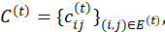
что позволяет учитывать появление и уход агентов и задач, а также изменение структуры связей [2].
На шаге решается задача о назначении: требуется найти бинарную матрицу

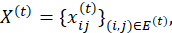

где 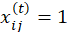, если агент назначен на задачу , и 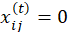в противном случае [1,4]. При условии, что каждый агент может выполнять не более одной задачи, а каждая задача обслуживается не более одним агентом, статическая целевая функция имеет вид

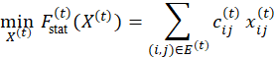

при ограничениях
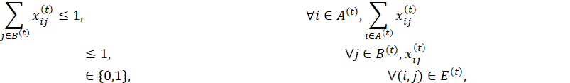

что соответствует классическим постановкам задач о назначениях и задач транспортного типа [3].
Динамический характер системы учитывается через предыдущее решение и функционал

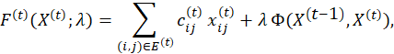

где задаёт относительную важность устойчивости по отношению к статической стоимости [1,2,4]. В простейшем случае

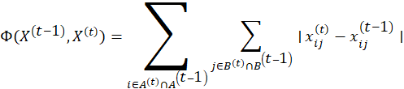

равен числу дуг, состояние которых изменилось между шагами и [1,4]. В более общем варианте применяется взвешенный функционал

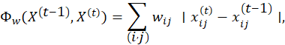

где коэффициенты интерпретируются как индивидуальные штрафы за переназначение пары , что позволяет учитывать неоднородную стоимость изменений [3,7,11].
В такой постановке динамическая задача о назначениях сводится к последовательности взаимосвязанных задач для шагов , в которых решения зависят от через функционал . Это создаёт основу для использования методов реоптимизации и наследования решений, а также приёмов бутстрэппинга при многократном поиске путей на графах.
Моделирование неопределённости и устойчивости решений. В условиях функционирования многоагентных систем стоимостные характеристики назначений подвержены случайным флуктуациям, связанным с изменением нагрузки, внешней среды и внутренних параметров агентов [2,9]. Для учёта неопределённости используется стохастическая модель стоимостей дуг

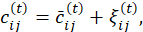

где — номинальное значение стоимости, а — случайное возмущение с заданным распределением и параметром интенсивности шума noise_level; в численных экспериментах рассматриваются стационарные модели шума, позволяющие варьировать степень неопределённости и анализировать её влияние на устойчивость назначений [2, с. 53–61][9, p. 399–419].
Для оценки устойчивости оптимального решения к изменениям стоимостей используется аппарат интервалов устойчивости, ранее развитый для линейной задачи о назначении и транспортных задач [3,7]. Пусть на шаге найдено оптимальное решение , а — соответствующие векторы потенциалов вершин двудольного графа; редуцированные стоимости дуг определяются соотношением

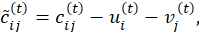
причём для дуг оптимального назначения 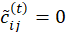, а для остальных 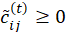, что соответствует критерию оптимальности метода потенциалов [3].
Интервалы устойчивости описывают такие изменения стоимостей, при которых остаётся оптимальным, и вычисляются аналитически на основе текущего базисного решения и структуры пополняющих циклов (функция compute_stability_intervals_analytic) [3,7]. Для дуг оптимального решения нижняя граница задаёт максимально допустимое уменьшение стоимости без появления более выгодного назначения, а верхняя граница — максимально допустимое увеличение стоимости, при котором дуга может входить хотя бы в одно оптимальное решение; на следующем шаге эти интервалы используются как эталонные.
При переходе от шага к шагу формируется новая матрица стоимостей , и для каждой дуги проверяется условие принадлежности обновлённой стоимости интервалу устойчивости

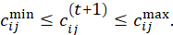

Если это условие выполняется, дуга считается детерминированно устойчивой; нарушение неравенства означает, что дуга попадает в множество детерминированно критичных дуг, по которым требуется пересмотр решения, что ограничивает область пересчёта дугами с «сломавшимися» интервалами [3,7].
С учётом стохастической модели стоимости интервалы устойчивости используются и в вероятностной форме [1,2,4]. Для заданного распределения (например, нормального с дисперсией или равномерного на ) для каждой дуги оценивается вероятность выхода стоимости за границы интервала на следующем шаге

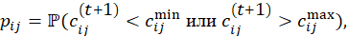
которая вычисляется по параметрам шумовой модели и текущему интервалу. Задавая порог , вводится вероятностный критерий критичности: дуга считается вероятностно критичной, если , и включается в множество кандидатов для пересмотра [1,8].
В объединённом подходе подграф реоптимизации на шаге строится как объединение детерминированно и вероятностно критичных дуг

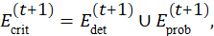
что позволяет учитывать как фактический выход стоимостей за интервалы устойчивости, так и высокую вероятность такого выхода в будущем. При малых значениях порога множество критичных дуг и подграф 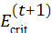расширяются, обеспечивая более консервативное поведение, тогда как при больших значениях пересмотр ограничивается наиболее вероятно «проблемными» дугами, что снижает вычислительные затраты.
Классический метод потенциалов и его реоптимизационные модификации. Классический метод потенциалов является одним из базовых алгоритмов решения транспортных задач и линейной задачи о назначении и служит основой для построения реоптимизационных процедур [3]. Для вершин двудольного графа вводятся потенциалы строк (агентов) и столбцов (задач), а для каждой дуги определяется редуцированная стоимость

которая показывает, насколько использование дуги ухудшает или улучшает текущее значение целевой функции относительно базисной структуры решения; условие оптимальности опорного решения заключается в выполнении неравенств для всех дуг и равенств на базисных дугах [3].
В классическом транспортном варианте метод потенциалов реализуется как итерационный процесс: по текущему опорному решению вычисляются потенциалы, затем по редуцированным стоимостям выбираются небазисные дуги с отрицательными , для одной из них строится замкнутый цикл, чередующий базисные и небазисные дуги, и выполняется перераспределение вдоль цикла с получением нового опорного решения меньшей стоимости [3]. Для линейной задачи о назначении аналогичный принцип применяется к бинарному плану: базисом служит множество дуг с , по которым , а улучшения достигаются перестройкой паросочетания по пополняющим циклам.
В современных решателях задач о назначении широко используются алгоритмы на основе метода кратчайшего пополняющего пути (Shortest Augmenting Path, SAP), комбинирующие аппарат потенциалов и поиск кратчайших путей [1,4,9]. На каждой итерации SAP строится кратчайший путь во вспомогательном графе по приведённым весам, зависящим от потенциалов; поддержание неотрицательности приведённых весов эквивалентно условиям и позволяет применять эффективные алгоритмы поиска кратчайших путей [8,11]. В решателе вида solve_assignment_base(A, B, C) базовый алгоритм SAP возвращает оптимальное назначение, векторы потенциалов и структуру внутреннего состояния с множеством базисных дуг и описанием пополняющих путей, что интерпретируется в терминах метода потенциалов.
На основе метода потенциалов и SAP разработаны реоптимизационные алгоритмы для случаев, когда исходная задача уже решена, но параметры изменяются локально: модифицируются отдельные элементы матрицы стоимостей, добавляются или удаляются дуги, меняется структура графа [1,4]. В таких схемах прежнее оптимальное назначение, базисные дуги и потенциалы используются как начальное приближение для новой задачи; при малых изменениях параметров пересчитываются редуцированные стоимости только затронутых дуг, выявляются нарушения оптимальности, и SAP запускается в «сокращённом» режиме на подграфе, порождённом критичными дугами и связанными с ними пополняющими путями.
Эти рекуррентные схемы особенно эффективны в динамических задачах о назначении, где параметры меняются от шага к шагу: вместо полного пересчёта решения с нуля выполняется локальная корректировка базиса и потенциалов в окрестности дуг с нарушенными интервалами устойчивости или высоким риском выхода за них. Такой подход существенно снижает число итераций и время решения при сохранении оптимальности или качества, близкого к оптимальному, для динамической траектории назначений.
Адаптация метода потенциалов к динамической постановке. В динамической постановке задачи о назначениях важна возможность использовать ранее найденные оптимальные решения при переходе от шага к шагу [1,2]. Пусть на шаге решена (статическая или динамическая) задача с оптимальным решением и потенциалами , удовлетворяющими условиям метода потенциалов: редуцированные стоимости 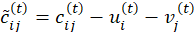неотрицательны для всех дуг, а на дугах оптимального назначения равны нулю [3,7]. При переходе к моменту времени матрица стоимостей изменяется по стохастической модели, множества агентов и задач могут меняться, и двудольный граф переходит в ; в предлагаемом подходе базисное назначение и потенциалы наследуются: для общих вершин и дуг задаются , а стартовым решением берётся после удаления дуг, отсутствующих в [1,4].
Интервалы устойчивости, рассчитанные для на шаге , используются для выделения подграфа дуг, на которых оптимальность может быть нарушена при переходе к новой матрице стоимостей [3,7]. Для каждой дуги известен интервал ; при поступлении новой стоимости 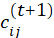формируется детерминированно критичное множество дуг, нарушающих условие 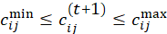, а с учётом стохастической модели для каждой дуги вычисляется вероятность выхода стоимости за интервал, и по порогу задаётся вероятностно критичное множество [1,2,8]. Подграф реоптимизации определяется объединением детерминированно и вероятностно критичных дуг, что концентрирует пересчёт на потенциально «нестабильных» связях.
Использование наследуемых потенциалов и подграфа критичных дуг позволяет реализовать инкрементальную корректировку решения на шаге : на дугах подграфа пересчитываются редуцированные стоимости в форме 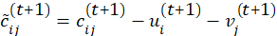, далее алгоритм реоптимизации (в терминах SAP — поиск кратчайших пополняющих путей по приведённым весам) запускается только на этом подграфе [1,4,9]. Для дуг с нарушенными условиями оптимальности строятся пополняющие пути или циклы, выполняется локальное перераспределение назначений и обновление потенциалов лишь в затронутой части графа, что при локальных изменениях параметров существенно снижает число итераций и время по сравнению с полным пересчётом.
Введение в динамический функционал цели штрафа за отклонение от предыдущего решения

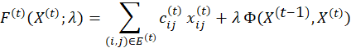
усиливает связь между механизмом наследования и областью реоптимизации [1,2]. При малых значениях параметра преобладает статическая часть целевой функции, допускается более заметная перестройка решения, увеличиваются число изменённых дуг и размер подграфа реоптимизации; при больших возрастает цена переназначения, оптимальное решение стремится сохранять структуру, множество критичных дуг сужается, а реоптимизация концентрируется на локальных областях графа, обеспечивая высокую устойчивость траектории решений. Таким образом, параметр задаёт компромисс между устойчивостью и моментальной оптимальностью и фактически определяет глубину наследования базисной структуры и потенциалов в динамической задаче о назначениях.
Алгоритм реоптимизации динамической задачи. Алгоритм реоптимизации динамической задачи о назначениях выполняется при каждом переходе от шага к шагу и использует наследование ранее найденного решения, потенциалов и интервалов устойчивости [1,2]. На вход шага подаются оптимальное назначение , векторы потенциалов , интервалы устойчивости и новая матрица стоимостей , сформированная по стохастической модели; требуется построить решение , минимизирующее динамический функционал при ограниченном числе переназначений и минимальном объёме пересчёта.
В реализации рассматриваются три сценария решения серии динамических задач:
- full — полный пересчёт: на каждом шаге задача решается «с нуля» SAP-решателем с вычислением потенциалов и интервалов устойчивости;
- inherit — частичное наследование: на шаге используются базис и потенциалы шага , а корректировка выполняется по фиксированной доле дуг с наибольшим изменением стоимости;
- proposed — предлагаемый алгоритм, сочетающий интервалы устойчивости, детерминированное и вероятностное выделение критичных дуг и локальную реоптимизацию на подграфе с учётом динамического функционала . Ниже описывается сценарий proposed.
Этап 1. Наследование состояния. Для всех вершин и дуг, присутствующих в обоих графах и , задаются наследуемые потенциалы , а стартовым решением выбирается с учётом удаления дуг, отсутствующих в новом графе. Потенциалы для новых вершин и дуг инициализируются нейтрально, а возможное включение таких дуг в базис осуществляется в процессе локальной реоптимизации, что позволяет стартовать с конфигурации, близкой к оптимальной, и сокращает число итераций SAP.
Этап 2. Формирование множества критичных дуг. Для каждой дуги сравниваются стоимости и ; модуль изменения 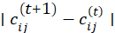используется для ранжирования дуг, и фиксированная доля дуг с максимальными значениями (параметр critical_fraction) включается в множество дуг с сильным изменением стоимости [3,7]​. Одновременно проверяется условие принадлежности новой стоимости интервалу устойчивости

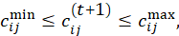

и дуги, для которых это неравенство нарушено, попадают в детерминированно критичное множество; с учётом стохастической модели дополнительно выделяются вероятностно критичные дуги по пороговому значению вероятности выхода стоимости за интервал. Объединение детерминированно и вероятностно критичных дуг образует множество , а индуцированный подграф содержит именно те дуги и вершины, по которым требуется пересмотр, тогда как остальная часть графа считается устойчивой.
Этап 3. Локальная реоптимизация на подграфе. Локальная корректировка выполняется только на подграфе . Для дуг подграфа пересчитываются редуцированные стоимости

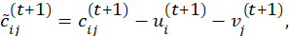
при этом для дуг вне редуцированные стоимости либо не обновляются, либо предполагаются удовлетворяющими условию 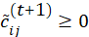. По дугам с отрицательными 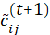строятся пополняющие пути (SAP) или циклы (в терминах метода потенциалов), вдоль которых выполняется перераспределение назначений и локальное обновление потенциалов только в пределах подграфа. Процесс продолжается до исчезновения дуг с отрицательной редуцированной стоимостью на подграфе и выполнения условий оптимальности относительно динамического функционала .
Этап 4. Обновление динамических характеристик. После завершения реоптимизации формируется новое решение , для которого вычисляются значение динамического функционала

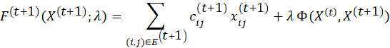
и число изменённых дуг , реализованные в коде функциями objective_dynamic и count_changed_edges. На основе нового базисного решения и потенциалов пересчитываются интервалы устойчивости (процедура compute_stability_intervals_analytic), которые затем используются на следующем шаге [3,7]. Серийные эксперименты для сценариев run_series_full_recompute, run_series_partial_inheritance и run_series_proposed показывают, что вариант proposed позволяет снизить среднее время решения по сравнению с полным пересчётом при малом отклонении динамического функционала от эталонного значения и существенно меньшем числе переназначений.
Псевдокод алгоритма реоптимизации. Ниже приведён псевдокод одного шага реоптимизации, отражающий ключевые шаги сценария proposed и согласованный с программной реализацией.​​

def reoptimize_step(
G_prev, C_prev, # граф и стоимости на шаге t
X_prev, u_prev, v_prev, # решение и потенциалы на шаге t
intervals_prev, # интервалы устойчивости на шаге t
C_new, # стоимости на шаге t+1
lambda_penalty, # параметр λ
critical_fraction # доля критичных дуг по |Δc|
):
# 1. Наследование состояния
G_new = build_graph_from_costs(C_new)
X = inherit_assignment(X_prev, G_prev, G_new)
u = inherit_potentials(u_prev, G_prev, G_new)
v = inherit_potentials(v_prev, G_prev, G_new)

# 2. Формирование множества критичных дуг
E_crit = build_critical_edges(
C_prev, C_new, intervals_prev, critical_fraction
)

# 3. Локальная реоптимизация на подграфе критичных дуг
improved = True
while improved:
improved = False
for (i, j) in E_crit:
delta_ij = C_new[(i, j)] - u[i] - v[j]
if delta_ij < 0:
if augment_on_subgraph(
start_edge=(i, j),
G=G_new,
X=X,
u=u,
v=v,
C=C_new,
E_crit=E_crit,
lambda_penalty=lambda_penalty,
):
improved = True

# 4. Обновление динамических характеристик и интервалов устойчивости
F_dyn = objective_dynamic(C_new, X_prev, X, lambda_penalty)
Phi = count_changed_edges(X_prev, X)
intervals_new = compute_stability_intervals_analytic(G_new.A, G_new.B, C_new)

return X, u, v, F_dyn, Phi, intervals_new

Функции inherit_assignment, inherit_potentials, build_critical_edges, augment_on_subgraph, objective_dynamic, count_changed_edges и compute_stability_intervals_analytic задают перенос решения и потенциалов между шагами, построение множества критичных дуг, локальную реоптимизацию на подграфе и пересчёт динамического функционала и интервалов устойчивости.
Пример применения и экспериментальные результаты. В качестве тестового стенда рассматривается открытая многоагентная система, в которой в дискретные моменты времени распределяются задания между неоднородными агентами; множество агентов моделирует набор сервисов с различной производительностью и ограниченной пропускной способностью, а множество задач — поток заявок внешней среды с возможным появлением и уходом агентов и задач, что приводит к изменению структуры двудольного графа назначения [2,6,9]. Неопределённость стоимостей дуг задаётся стохастическими возмущениями, добавляемыми к номинальной матрице с заданным уровнем шума, что позволяет воспроизводить как плавные изменения параметров среды, так и локальные скачки стоимостей [2].
В численных экспериментах используется единая серия динамики с фиксированными параметрами: размерность задачи, длина серии шагов , уровень шума noise_level, параметр штрафа в динамическом функционале, порог выделения критичных дуг critical_fraction (в множество критичных попадает 5 % дуг с наибольшим ) и фиксированное начальное состояние генератора случайных чисел seed для обеспечения воспроизводимости [1,2]​. На этой траектории графов и матриц стоимостей сравниваются три режима решения динамической серии: полный пересчёт (full), частичное наследование (inherit) и предлагаемый метод с интервалами устойчивости и локальной реоптимизацией (proposed); full на каждом шаге независимо запускает базовый SAP-решатель, inherit наследует базис и потенциалы без учёта интервалов устойчивости и вероятностной критичности, а proposed дополнительно выделяет критичные дуги по и интервалам устойчивости и выполняет реоптимизацию только на соответствующем подграфе с учётом штрафа за переназначения
Для каждого метода на серии из шагов рассчитываются среднее время решения шага, суммарное время серии, стандартное отклонение времени, среднее и максимальное относительное отклонение динамического функционала от full, а также среднее число изменённых дуг между соседними решениями (таблица 1).

Таблица 1. Время, отклонение цели и для full, inherit и proposed
Метод | , с | , с | , с | avg relative gapF, % | max relative gapF, % | avg
full | 0.001310 | 0.039301 | 0.000325 | 0.0 | 0.0 | 7.80
inherit | 0.000072 | 0.002148 | 0.000260 | −4.196231 | 45.308955 | 0.00
proposed | 0.001302 | 0.039051 | 0.000603 | −92.471714 | 0.0 | 0.33

Из таблицы 1 видно, что inherit обеспечивает почти двадцатикратное уменьшение среднего времени шага по сравнению с полным пересчётом (0.000072 против 0.001310 с), а суммарное время серии сокращается с 0.0393 с до 0.0021 с. Предлагаемый метод proposed по времени практически совпадает с полным пересчётом (различия менее 1 %), но резко снижает среднее число переназначений до 0.33 дуги против 7.8 у full, обеспечивая существенный выигрыш по устойчивости при сопоставимых временных затратах.
Влияние параметра штрафа на баланс между статической стоимостью и числом изменений показано на рисунке 1: при увеличении минимальное число переназначений снижается, тогда как значение динамического функционала возрастает, что отражает управляемый компромисс между устойчивостью и моментной оптимальностью решения.

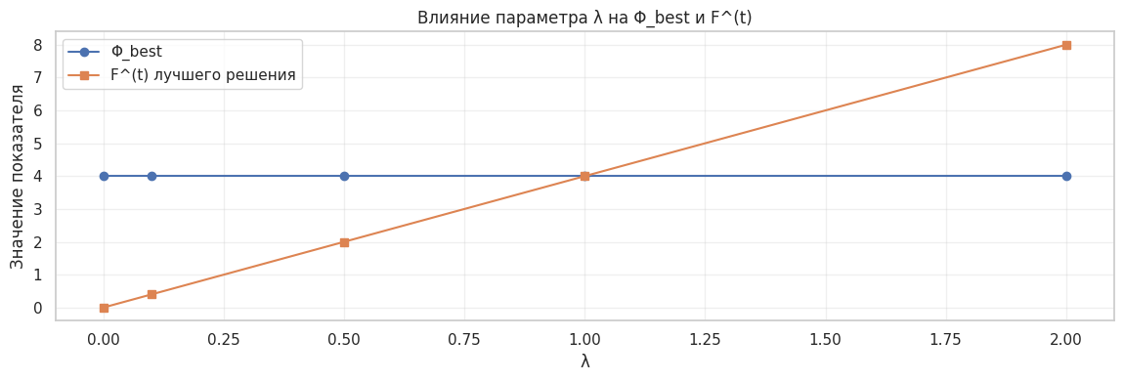
Рисунок 1. Влияние на и

Для основного сценария динамический функционал по шагам для трёх методов показан на рисунке 2: full задаёт эталонную траекторию, inherit формирует в среднем близкую траекторию с отдельными улучшениями и ухудшениями, тогда как proposed обеспечивает существенно более низкие значения из-за явного штрафа за переназначения [9].

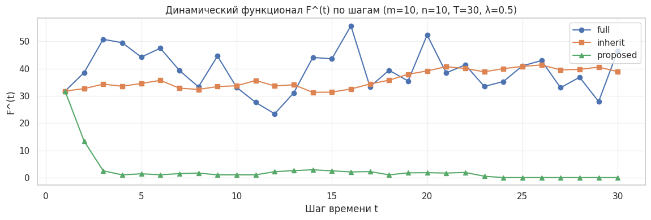
Рисунок 2. Динамический функционал по шагам

Относительное отклонение динамической цели методов inherit и proposed от эталона full по шагам приведено на рисунке 3: для inherit оно лежит от отрицательных значений до примерно +40 %, тогда как для proposed устойчиво удерживается около −90 % без значительных выбросов.

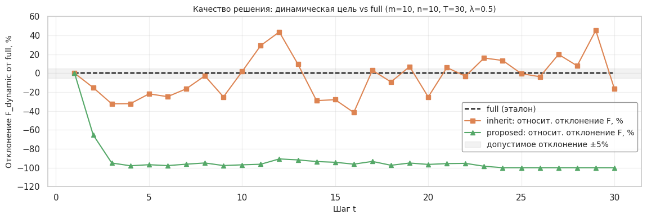
Рисунок 3. Отклонение динамической цели от full

Устойчивость траекторий назначений оценивается по числу изменённых дуг между соседними шагами, как показано на рисунке 4: полный пересчёт даёт от 4 до 14 переназначений на шаг, inherit обеспечивает на всех шагах, а proposed после краткой фазы с быстро стабилизируется на уровне ; boxplot распределения демонстрирует медиану около 8 дуг для full и 0 для методов наследования.

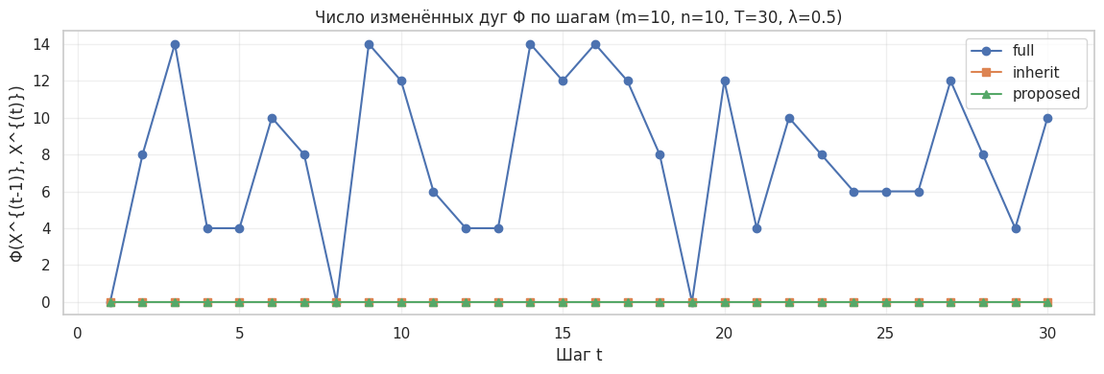
Рисунок 4. Число переназначений по шагам

Временные характеристики методов по шагам и их распределения приведены на рисунке 5: inherit после первых шагов стабилизируется на уровне порядка с, тогда как full и proposed имеют времена порядка – с; гистограммы показывают концентрацию значений full и proposed в диапазоне 0.0008–0.002 с и сгруппированность значений inherit около 0.00007 с.

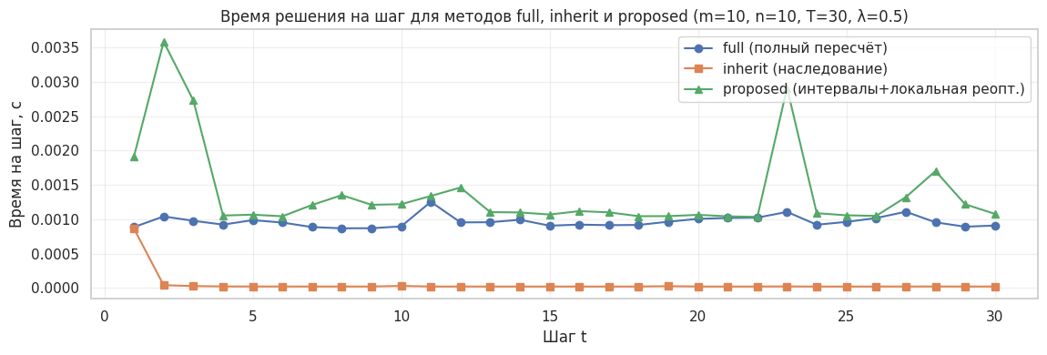
Рисунок 5. Время решения шага для методов full, inherit и proposed

Полученные результаты подтверждают, что выбор режима решения должен исходить из требований к устойчивости траектории назначений и допустимого отклонения динамического функционала от эталонного решения; метод proposed при этом демонстрирует удачный баланс между устойчивостью и вычислительной эффективностью в рассмотренных экспериментах.
Анализ результатов. Использование интервалов устойчивости, наследования решений и локальной реоптимизации позволяет целенаправленно регулировать компромисс между вычислительными затратами, значением динамической цели и числом переназначений. Метод inherit обеспечивает максимальное сокращение времени и нулевое среднее число изменений, но допускает отклонения динамического функционала до 45 % относительно полного пересчёта, тогда как proposed сохраняет время решения на уровне full, радикально снижает среднее число переназначений (0.33 дуги против 7.8) и формирует более осторожную динамическую цель за счёт явного учёта стоимости изменений, что делает его предпочтительным для задач с высокой ценой переназначений и жёсткими требованиями к устойчивости.
Заключение. Предложен подход к реоптимизации динамической задачи о назначениях в условиях неопределённости, основанный на адаптации метода потенциалов к последовательной во времени постановке и совместном использовании наследования ранее найденных решений и векторов потенциалов, аппарата интервалов устойчивости и локальной реоптимизации на подграфе критичных дуг, а также вероятностных критериев критичности и элементов бутстрэппинга. Такая комбинация позволяет использовать накопленную информацию о прошлых состояниях системы и целенаправленно ограничивать область пересчёта, обеспечивая эффективное многократное решение близких задач о назначениях в динамической стохастической среде.​​
Численные эксперименты на серии задач фиксированного размера показывают, что базовый метод частичного наследования (inherit) обеспечивает почти двадцатикратное сокращение среднего времени шага по сравнению с полным пересчётом (0.000072 с против 0.001310 с) при нулевом среднем числе переназначений дуг, но может давать отклонения динамического функционала до 45 % относительно эталонного решения. Предлагаемый алгоритм proposed по времени практически не уступает полному пересчёту (разница в среднем времени шага менее 1 %), однако радикально снижает среднее число переназначений (0.33 дуги против 7.8) и формирует более консервативную динамическую цель за счёт явного штрафа за изменения, что делает его особенно перспективным для задач с высокой стоимостью переназначений.​​
Подход имеет ограничения, связанные с характером неопределённости, структурой графа назначения и выбором параметров модели: эффективность локализации пересчёта и выигрыш по времени зависят от размера множества дуг, выходящих за интервалы устойчивости, и стационарности статистических свойств стоимостей; при частых и масштабных изменениях размер критичного подграфа становится сопоставим с исходным графом, и преимущества реоптимизации уменьшаются. При больших размерностях задач и сильно разреженных или почти полных графах могут потребоваться специализированные структуры данных, параллельные реализации и аккуратная настройка параметра штрафа , чтобы сохранить баланс между качеством и устойчивостью решений.​​
Перспективные направления развития включают построение более сложных стохастических моделей с временной и структурной корреляцией неопределённости и включение риск-ориентированных критериев в целевой функционал динамической задачи о назначениях, а также расширение агентных постановок до иерархических и децентрализованных схем управления, где наследование осуществляется по времени и по уровням иерархии агентов. Важным направлением является интеграция предложенной схемы реоптимизации с методами машинного и усиленного обучения в многоагентной среде для автоматической настройки параметров, включая выбор и порогов критичности дуг, под конкретные сценарии динамики и требования к устойчивости решений.​​

Литература

1. Геррус А.А., Ревотюк М.П. Наследование решений в комбинаторных вариантах задач о назначении // Доклады БГУИР. – 2024. – Т. 20, № 3. – С. 55–62. – Режим доступа: https://libeldoc.bsuir.by/handle/123456789/49987
2. Ревотюк М.П., Хаджинова Н.В., Кузнецов А.П., Шилин Л.Ю. Динамическая асимметричная задача о назначении в открытых многоагентных системах // Доклады БГУИР. – 2020. – Т. 18, № 5. – С. 53–61. – Режим доступа: https://libeldoc.bsuir.by/handle/123456789/39839
3. Тиханович А.Г. Реоптимизация транспортных задач с ограничениями // Тезисы докладов. – Минск: БГУИР, 2017. – С. 50–53. – Режим доступа: https://libeldoc.bsuir.by/handle/123456789/28465​
4. Ревотюк М.П. Реоптимизация решения задач о назначении // Доклады БГУИР. – 2011. – Т. 15, № 5. – С. 55–62. – Режим доступа: https://libeldoc.bsuir.by/bitstream/123456789/1947/1/Revotyuk_Reoptimizatsiya
5. Китаев О.И., Ревотюк М.П. Решение задач оптимизации транспортного типа методом потенциалов. – Минск: БГУИР, 2005. – 120 с.
6. Ревотюк М.П., Кузнецова Н.В. Открытая агентная система для конкурентного выбора вариантов в компьютерных сетях // Доклады БГУИР. – 2002. – № 4. – С. 110–116. – Режим доступа: https://libeldoc.bsuir.by/handle/123456789/28928
7. Ревотюк М.П., Каралех М.К., Батура П.М. Быстрая оценка интервалов устойчивости решений линейной задачи о назначении // Доклады БГУИР. – 2013. – Т. 17, № 5. – С. 30–36. – Режим доступа: https://libeldoc.bsuir.by/handle/123456789/28471
8. Ревотюк М.П., Хаджинова Н.В. Многократный поиск кратчайших путей на больших графах методом бутстрэппинга // BIG DATA and Advanced Analytics. – Минск: БГУИР, 2019. – С. 301–310. – Режим доступа: https://libeldoc.bsuir.by/handle/123456789/34745
9. Spivey M.Z., Powell W.B. The Dynamic Assignment Problem // Transportation Science. – 2004. – Vol. 38, No. 4. – P. 399–419
10. Галяутдинов Р.Р. Транспортная задача: решение методом потенциалов. – 2013. – Режим доступа: https://galyautdinov.ru/post/transportnaya-zadacha
11. Ревотюк М.П., Каралех М.К., Хаджинова Н.В. Быстрый поиск кратчайших путей на графе с предопределённым решением // Доклады БГУИР. – 2014. – № 4. – С. 73–79. – Режим доступа: https://libeldoc.bsuir.by/handle/123456789/28855

Гомельский государственный
университет им. Ф. Скорины Поступила в редакцию 31.10.2013

